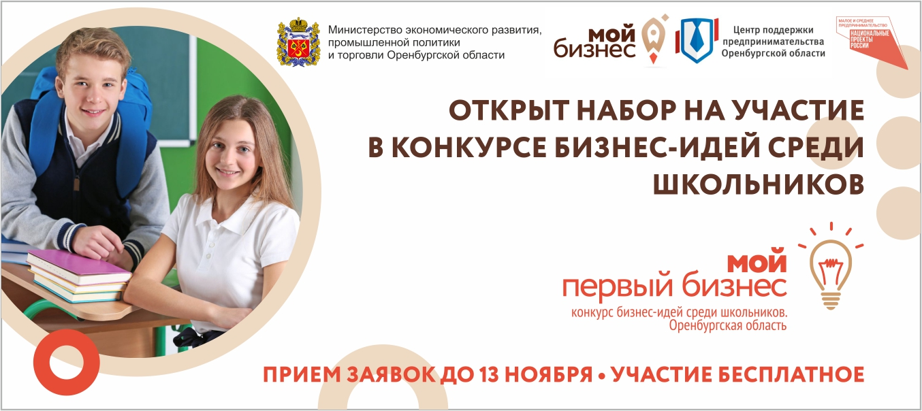

Дружище, привет!

Знаешь, быть предпринимателем сегодня - это так же модно, как и быть блогером. Все хотят заниматься бизнесом и хорошо зарабатывать на этом.
Именно поэтому, мы и хотим пригласить именно тебя на участие в нашем бесплатном конкурсе бизнес-идей "Мой первый бизнес".
"Мой первый бизнес" - это про то как придумать свою идею и развить ее до полноценного бизнеса, будь то продажа кроссовок в инстаграме и заканчивая запуском своего производства!

Если тебе от 14 до 17 лет и ты учишься в школе, то мы ждем твои идеи! Все, что нужно сделать - это оставить заявку на нашем сайте:
http://mb-orb.ru/konkurs_bi/

Давай расскажем подробнее как оставить заявку быстро и без ошибок:
1. Переходи на сайт http://mb-orb.ru/konkurs_bi/
2. Находи вот такую форму (на скрине ниже), ее и будем заполнять:
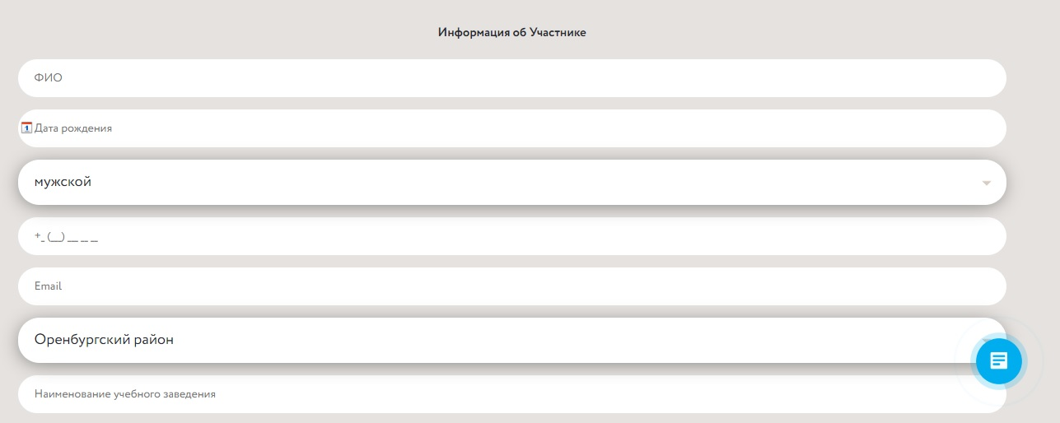
3. Поехали! Первые 3 пункта самые простые: тебе нужно вписать свою фамилию, имя и отчество в первом пункте + добавить свою дату рождения во 2 пункте и выбрать пол в 3 пункте:
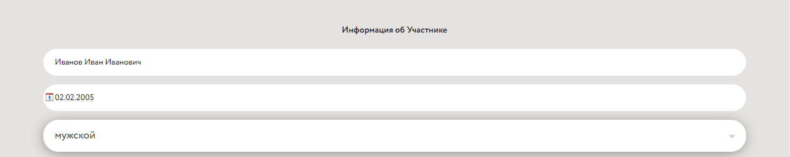
4. В пунктах 4 и 5 тебе нужно вписать свой мобильный номер телефона и электронную почту:
5. В пункте №6 тебе нужно выбрать город или район Оренбургской области, в котором ты проживаешь. Если это город Оренбург, то находишь внизу Оренбург, если это какой-то другой район, то находишь его и выбираешь:
6. В следующем пункте тебе нужно прописать наименование учебного заведения, в котором ты обучаешься, например "Школа №50. г. Орск". Если ты знаешь полное наименование своей школы, то можешь его и вписать в строку "Наименование учебного заведения":
7. В пунктах "Наименование бизнес-идеи" и "Краткое описание бизнес-идеи" ты пишешь:
- "Наименование бизнес-идеи" - какая идея по открытию бизнесу у тебя уже есть? Что бы ты хотел продавать или какие услуги оказывать? Например: хочу продавать кроссовки в Инстаграме.
- "Краткое описание бизнес-идеи" - пишешь более подробно что ты хочешь продавать, как, где и кому:
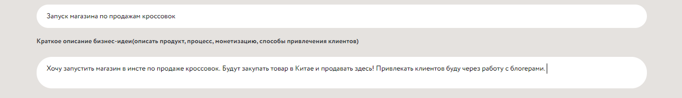
8. В предпоследнем пункте "Дополнительные материалы" ты можешь вставить ссылку на Гугл диск или другой ресурс, где уже есть какие-то наработки по твоей бизнес идеи. Например, у тебя уже есть страничка в ВК или Инстаграм, где ты планируешь продвигать свою товар или услугу. Или у тебя есть фотографии товара. Просто загрузи эти материалы на любое облако и вставь ссылку в поле "Дополнительные материалы":
9. Последний, но самый важный пункт - это прикрепление заполненного согласия на обработку персональных данных. Данный пункт необходимо заполнить со своими родителями. Что тебе нужно сделать:
1) Скачать образец по ссылке здесь:
2) Заполнить его с родителями. А после заполнения, сохранить его к себе на компьютер, нажать кнопку "Выберите файл" и прикрепить заполненный файл к заявке:
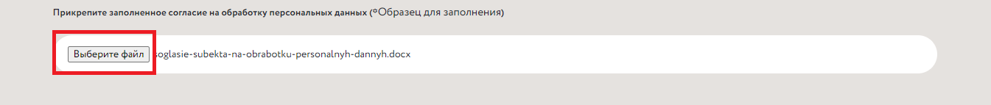
10. Ты почти у цели, осталось только поставить две галочки под последним пунктом и нажать кнопку "Отправить":
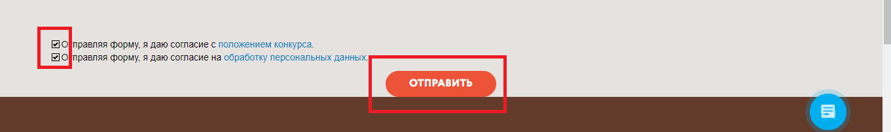
Поздравляем, чемпион! Теперь твоя заявка на конкурсе бизнес-идей, твою заявку будут оценивать бизнес-эксперты и настоящие предприниматели!
40 человек, чьи заявки пройдут в полуфинал, получат приоритетное право обучения на популярном курсе «Скорость: практический курс по запуску бизнеса» Аяза Шабутдинова, где ты сможешь прокачать свою идею до настоящего бизнес-проекта!
Подробнее о курсе ты можешь узнать здесь: https://likecentre.ru/speed
Если у тебя остались вопросы по заполнению заявки, ты всегда можешь обратиться к своему педагогу-куратору по телефону: 89619351093. Он поможет тебе по всем вопросам!
До встречи на конкурсе!

